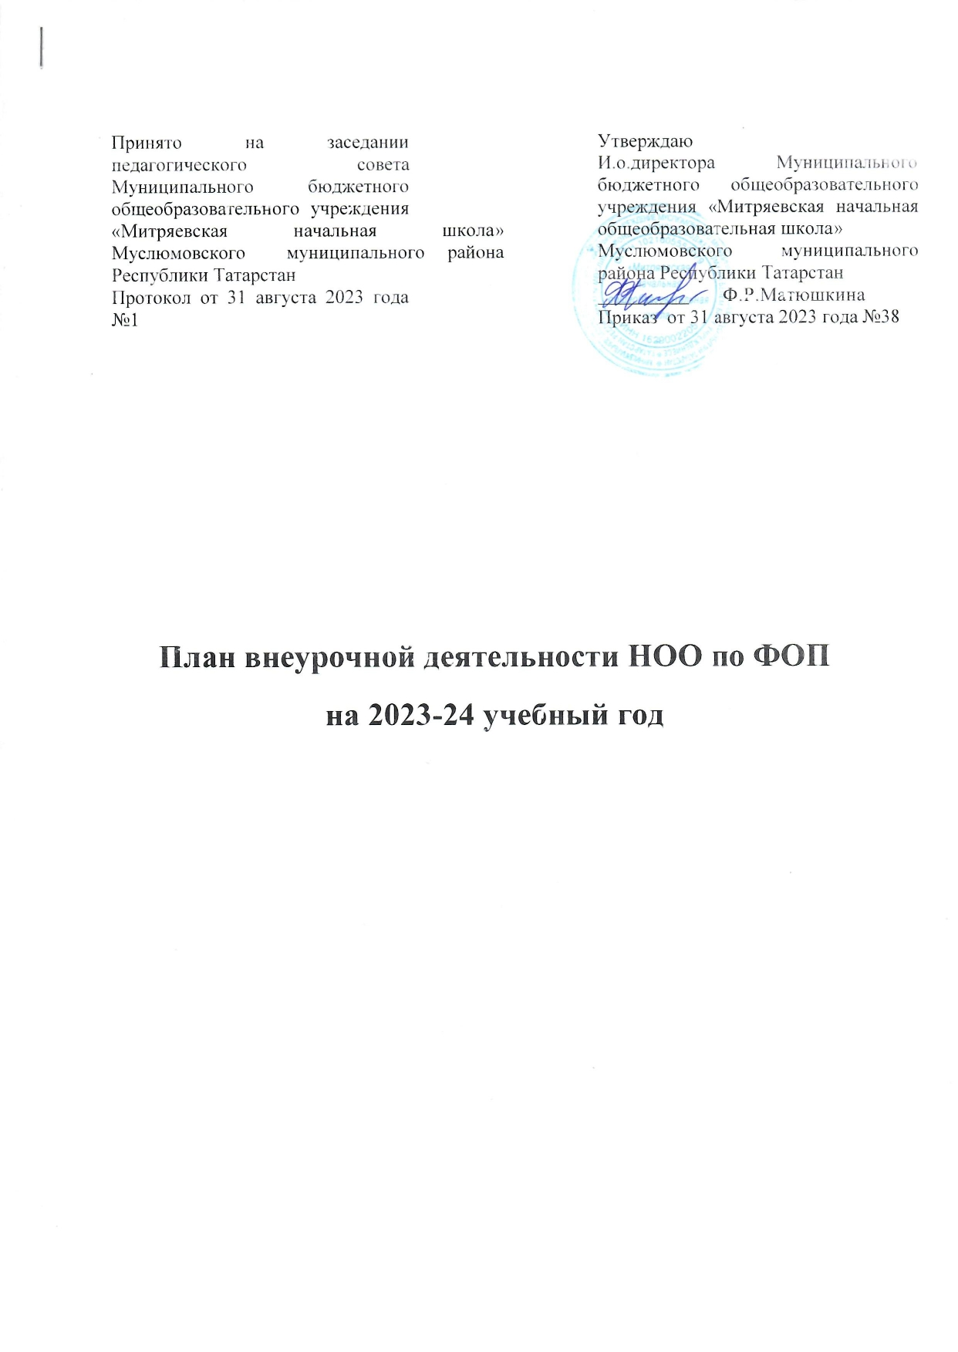

Направление внеурочной деятельности | Программа | Форма организации внеурочной  деятельности | Классы/часы
Направление внеурочной деятельности | Программа | Форма организации внеурочной  деятельности | 1 | 2 | 3 | 4
Внеурочные занятия | «Разговоры о важном» | Разговор или беседа с | 1 | 1 | 1 | 1
патриотической, |  | обучающимися
нравственной и
экологической тематики
Проектно-  исследовательская деятельность | “Мөслим егете, Мөслим кызы” | Выполнение и защита мини-проектов,  связанных с темой | 1 | 1 | 1 | 1
Коммуникативная деятельность | «Основы функциональной грамотности» |  | 1 | 1 | 1 | 1
Художественно-  эстетическая творческая деятельность | Проект "Театр уйныйбыз" | Творческая | 1 | 1 | 1 | 1
Недельный объем внеурочной деятельности |  |  | 4 | 4 | 4 | 4
Объем внеурочной деятельности за год |  |  | 144 | 144 | 144 | 144
Общий объем внеурочной деятельности |  |  | 576

